Безопасность при гололеде
Администрация Криворожского сельского поселения информирует
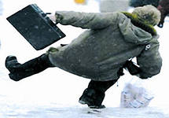
Безопасность при гололеде особенно важна, чтоб избежать зимнего травматизма, нужно принять меры предосторожности. Соблюдение этих мер поможет всем нам избавиться от травм зимой. На чем нужно сосредоточить свое внимание?
- Обувь следует подбирать с расчетом на гололедицу- отказаться от сапог на высоком каблуке в пользу обуви на мягкой рифленой подошве.
- Важно правильно выбрать верхнюю одежду, чтоб она не сковывала движения и не затрудняла обзор, например, глубоким капюшоном или высоким воротником.
- Не стоит носить зимой в руках сумки на длинных ручках, особенно тяжелые так как они смещают центр тяжести и делают походку неустойчивой. Если у вас пакеты в руках, распределите в руках вес равномерно на обе руки. В противном случае, вы произвольно будете наклоняться на одну сторону, чем повысите риск падения.
- Старайтесь не держать руки в карманах. При потере равновесие инстинктивное движение руками помогает удержать равновесие и устоять на ногах.
- По льду нужно продвигаться мелкими шажками, слегка согнув колени.
Соблюдайте безопасность при гололеде, не падайте. Если все таки падения не удалось избежать, не выставляйте вперед руки, чтоб не сломать кисти, предплечья. При падении необходимо сгруппироваться или хотя бы согнуть ноги. Безопаснее всего падать на бок. Если вы немного повернетесь, то ударитесь, скорее всего, боком. Чтоб можно было воспользоваться данной информацией, следует потренироваться дома на матрасе.
Если вы занимаетесь спортом на снегу или на льду, то используйте экипировку: наколенники, налокотники, защиту для позвоночника.
В борьбе с гололедом вам помогут клей, паралон, наждачная бумага или обычный медицинский пластырь. На подошву вашей обуви стоит нанести клей, а затем приклеить что-либо из вышеуказанного материала.
Особенно осторожным нужно быть при спуске по скользкой лестнице, ступни стоит ставить вдоль ступенек, чтоб сохранить равновесие и не упасть.
В зимнее время нужно выходить из дома заранее чтобы не торопиться и иметь возможность идти медленнее и внимательнее, особенно если с вами ребенок.
Аккуратнее нужно переходить скользкую часть дороги, учитывая, что зимой у машин сильно удлиняется тормозной путь. Если вы вдруг поскользнетесь и упадете, то не сможете быстро встать, а водитель не сможет быстро затормозить на льду.
Соблюдайте безопасность при гололеде, берегите себя от травм.

Гололед
При гололеде человека подстерегают две опасности –
или сами упадете, или на вас упадут.
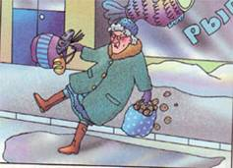
ПОЭТОМУ:
- Старайтесь обходить опасные места, желательно не по проезжей части;
- По опасному участку передвигайтесь имитируя движения при ходьбе на лыжах – небольшими скользящими шажками;
- Двигайтесь на слегка согнутых ногах – это придаст вам большую устойчивость;
- На опасной дороге будьте предельно внимательны, не торопитесь, а тем более не бегите;
- Старайтесь обходить места с наклонной поверхностью;
- Не занимайте руки хрупкой или тяжелой ношей;
- Обувь, желательно, должна быть на широкой платформе, с рельефной подошвой;
- Откажитесь от каблуков;
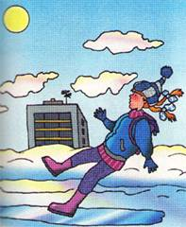
- Идите по снежной кромке вдоль дороги.
Однако избежать падения удается не всегда, поэтому если вы падаете:
- Постарайтесь поберечь руки;
- Не пытайтесь спасти вещи, которые вы несете в руках;
- Упав, не торопитесь подняться, сначала осмотрите себя, нет ли травм, попросите прохожих вам помочь.

При получении травмы обязательно обратитесь в травмпункт.

ВНИМАНИЮ АВТОЛЮБИТЕЛЕЙ!
При гололеде старайтесь придерживаться простых правил:
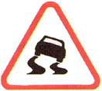
- Не обгоняйте;
- Трогайтесь с места, по возможности, на высокой передаче;
- Если попали на скользкий участок, не тормозите, не выключив сцепления;
- Если вас занесло, не теряйтесь и не давите на тормоз резко;
- Не забудьте пройти техосмотр, сменить летние шины на зимние, отрегулировать тормозные колодки, устранить люфт рулевого колеса.
ПОМНИТЕ: даже с хорошими шинами в гололед нужно ездить осторожно!

